Московский физико-технический институт (Национальный исследовательский университет)

Исследование RC-цепи

Выполнил:
Самарченко Владимир Витальевич
Б04-408

Долгопрудный, 2025
Оглавление
1. Введение 3
1.1. Цели 3
1.2. Задачи 3
2. теория 3
2.1. Основные формулы 3
2.2. термины и определения 3
2.3. Экспериментальная установка 4
3. Программа и методика измерений 4
4. Обработка данных 4
5. Результаты 5

Введение

Цели
Исследовать Зарядку и Разрядку RC-цепи, качественно проверить теоретические ожидания

Задачи
Сравнить график зарядки и разрядки конденсатора реальный с теоретическими ожиданиями. Проверить справедливость формулы t_0=RC

теория

Основные формулы
Зависимость напряжения на конденсаторе от времени при его зарядке описывается следующей формулой:
(1)
где:
(2)
t_0 характерное время зарядки/разрядки конденсатора. Совпадает с ним по порядку величины
U_0 напряжение на источнике тока.

термины и определения
RC-цепь — электрическая цепь основными компонентами которой являются конденсатор и резистор.
Резистор — элемент сопротивления для тока.
Конденсатор-элемент позволяющий накапливать и хранить электрический заряд.
Частота дискретизации — количество измерений в единицу времени.
Шаг квантования — величина шага разбиения непрерывного набора значений напряжения на отдельные измерения.
АЦП- аналогово-цифровой преобразователь, позволяет преобразовать значение напряжения на конденсаторе в набор дискретных значений.

Экспериментальная установка
Экспериментальная установка состоит из RC-цепи и малинки выполняющей роль АЦП.
Емкость конденсатора C=10 мкФ сопротивление резистора R=1 Мом, напряжение источника U_0=3.3 В
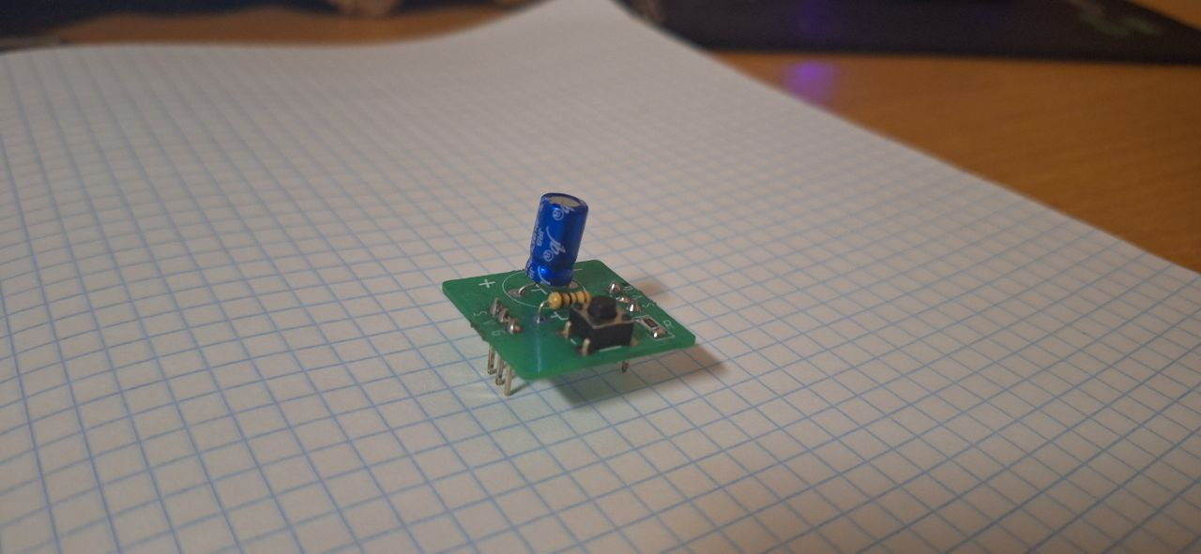
Рис. 1 исследуемая RC-цепь

Программа и методика измерений
Измерения проводились при помощи программы написаной на Python которая снимала показания с выводов RC-цепи на рисунке 1 и записывала их и частоту дискретизации с шагом квантования в отдельный текстовый файл.

Обработка данных
Теоретически ожидается что график U(t) будет соответствовать формуле (1). Ниже представлен график эксперимента. Он строился с помощью программы на Python
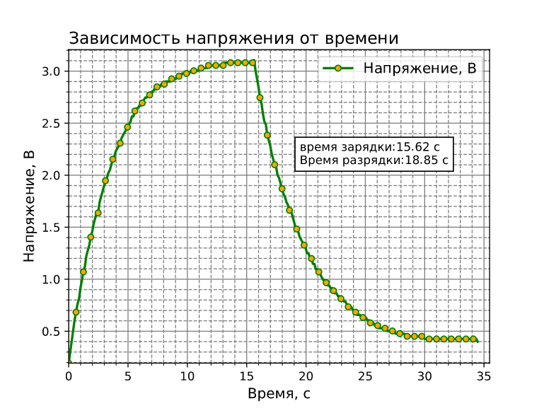
рис.2 .U(t)
Характерное время зарядки конденсатора t_0 = 10 сек совпадает по порядку с экспериментальными величинами. Частота дискретизации 34.6. Шаг квантования 3e-84.

Результаты
По результатам эксперимента был получен график зависимости напряжения на конденсаторе при его зарядке и разрядке. Он визуально схож с тем что предсказывает формула 1. Также характерное время зарядки конденсатора рассчитанное по формуле 2 оказалось по порядку величины таким же как и предсказывала теория.

